**山西安昆新能源有限公司369万吨/年炭化室高度6.78米捣固焦化项目**

环境影响评价公众参与说明

山西安昆新能源有限公司

二〇二〇年七月

目 录

**1 概述** 1

**2 首次环境影响评价信息公开情况** 2

**2.1 公开内容及日期** 2

**2.2 公开方式** 3

**3 征求意见稿公示情况** 4

**3.1 公示内容及时限** 4

**3.2 公示方式** 5

**3.3查阅情况** 10

**3.4公众提出意见情况** 13

**4 其他公众参与情况** 13

**5 公众意见处理情况** 13

**山西安昆新能源有限公司369万吨/年炭化室高度6.78米捣固焦化项目环境影响评价公众参与说明**

**1 概述**

建设单位组织的建设项目环境影响评价公众参与整体情况概述。

公众参与是环境影响评价的重要内容，是项目建设方同公众之间的一种双向交流，可提高项目的环境合理性和社会可接受性，从而提高环境影响评价的有效性。根据《环境影响评价法》、《建设项目环境保护管理条例》及《建设项目环境保护分类管理名录》的有关规定，本工程需要编制环境影响报告书。根据《环境影响评价公众参与办法》（2018年7月 生态环境部令第4号）的规定，依法编制环境影响报告书的建设项目，应开展环境影响评价公众参与，向公众公开环境影响评价的信息，并采纳公众意见和建议。

本次“山西安昆新能源有限公司369万吨/年炭化室高度6.78米捣固焦化项目环境影响评价公众参与”的目的在于加强建设单位同当地公众的联系与沟通，让工程所在地周围群众对建设项目类型、地点、工程规模、污染物排放及工程拟采取的环保措施有所了解，在此基础上充分表达自己的意见和建议，提出相应的意见和建议，落实到具体的环评工作中，确保工程建设中采取的环保措施可行、到位，并且可以最大程度的避免或减轻对当地居民及其周围环境的长远利益受到影响，为项目的下一步实施提供决策依据，使环评制定的环保措施更具合理性、实用性和可操作性。

山西安昆新能源有限公司于2020年5月10日委托山西晋环科源环境资源科技有限公司对开展环境影响评价工作。2020年5月14日在阳光焦化集团官网（网址：http://www.sxygjh.com/information/environmentalinfo/590.html）进行第一次网上公示，以便公众能了解本项目的内容及项目进度。

山西安昆新能源有限公司369万吨/年炭化室高度6.78米捣固焦化项目环境影响报告书征求意见稿形成后，山西安昆新能源有限公司在阳光焦化集团官网（http://www.sxygjh.com/information/environmentalinfo/615.html）、河津风采报及项目厂址周边的何家庄村、天城堡村、任家庄村、龙门村、康家庄村、任家窑村、沙樊头村、侯家庄村、张家庄村、河津三中、河津市第三初中和太华小学共计12个村庄张贴本项目的第二次公示文稿，公示内容与网站、报纸的公示内容一致，以便公众进一步了解本项目的内容及项目进度，公示日期为2020年6月17日至2020年7月1日。

在项目两次公众参与过程中，山西安昆新能源有限公司未收到公众对本项目的提出的意见和建议。

**2 首次环境影响评价信息公开情况**

**2.1 公开内容及日期**

**项目环境影响评价首次信息公开的主要内容如下：**

一、建设项目的名称及概要

1、项目名称：山西安昆新能源有限公司369万吨/年炭化室高度6.78米捣固项目

2、项目概要

　建设单位：山西安昆新能源有限公司

建设地点：山西省河津经济技术开发区西区

　建设规模：建设369万吨/年炭化室高度6.78米捣固项目。主要建设炭化室高度6.78米4🞨70孔单热式捣固焦炉，配套建设2🞨230t/h干法熄焦装置、1套湿法熄焦作为备用、装机容量2🞨35MW干熄焦余热发电装置、煤气净化、化产回收等其他设施。项目严格按照国家最新产业政策，节能要求，达到环保特别排放限值标准。焦炉煤气用于LNG联产合成氨项目。

建设内容：主要包括备煤系统、焦处理系统、炼焦车间、煤气净化系统等生产设施及相应的公用辅助设施。

（1）生产设施：①备煤系统：转运站、混合机室、缓冲仓、带式输送机等。②焦处理系统：焦台、筛焦楼、带式输送机通廊及转运站等。③炼焦车间：4🞨70孔JNDX3-6.78-19型高6.78m单热式捣固焦炉、一套稳定式湿法熄焦系统、2🞨230t/h干熄焦装置。④煤气净化系统：煤气冷鼓装置、脱硫装置、硫铵装置、终冷洗苯装置、粗苯蒸馏装置、油库装置等组成。

（2）公用及辅助设施：①水处理设施：循环水系统污水处理站、生产生活污水排水系统、生产净废水系统、雨水排水系统。②除尘设施：机侧除尘地面站、出焦除尘系统、两座干熄焦除尘地面站、筛焦楼除尘系统、焦转运站除尘系统。③脱硫脱硝设施：两套焦炉烟道气脱硫脱硝净化装置。④供电设施：35kV总变电所。⑤其他设施：除盐水站、制冷站、空气压缩站等。

3、总投资：该项目总投资36亿元。

二、建设项目的建设单位的名称和联系方式

建设单位：山西安昆新能源有限公司

地址：山西省河津经济技术开发区西区

联系人：薛芳

联系电话：13835877867

Email： 13835877867@163.com

三、承担评价工作的环境影响评价机构的名称和联系方式

环评单位：山西晋环科源环境资源科技有限公司

四、环境影响评价的工作程序和主要工作内容

环评工作程序：环境影响评价单位接受建设单位委托开展前期工作（含资料收集、现场踏看等）→开展环评工作→编制《环境影响报告书》（含反馈公众意见）→《环境影响报告书》专家评审→根据专家意见修改报告书→报环境保护行政部门审批。

五、公众意见表的网络链接

公众可通过网络下载：http://www.sxygjh.com/

六、公众意见表的方式和途径

在环境影响报告书征求意见稿编制过程中，公众可填写公众意见表后，将公众意见表通过信函、传真、电子邮件、电话等方式将有关意见或建议反映给建设单位、评价单位、当地环保部门，评价单位将会在评价过程中充分重视公众的意见，并且在随后将以召开公众参与座谈会、个别访谈、发放公众参与调查表等多种形式收集有关建议和意见，为评价单位科学评价提供公众依据。

**项目环境影响评价首次信息公开的时期为2020年5月14日。**

项目与2020年5月10日委托山西晋环科源环境资源科技有限公司开展环境影响评价工作，确定报告书编制单位后7个工作日内，项目与2020年5月14日在阳光焦化集团官网进行了公开。符合《环境影响评价公众参与办法》（2018年7月 生态环境部令第4号）的规定。

**2.2 公开方式**

**2.2.1 网络**

本项目于2020年5月14日在阳光焦化集团官网（网址： [http://www.sxygjh.com/information/environmentalinfo/590.html）进行第一次网上公示。](%20http://www.sxhj.gov.cn/）进行第一次网上公示。)截图见图1。

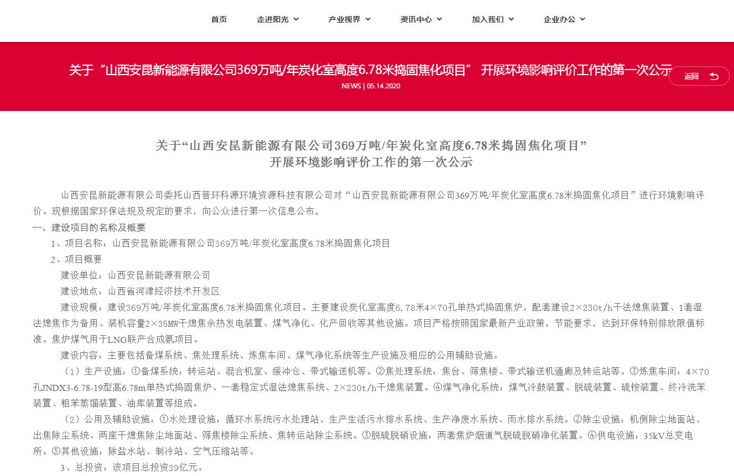

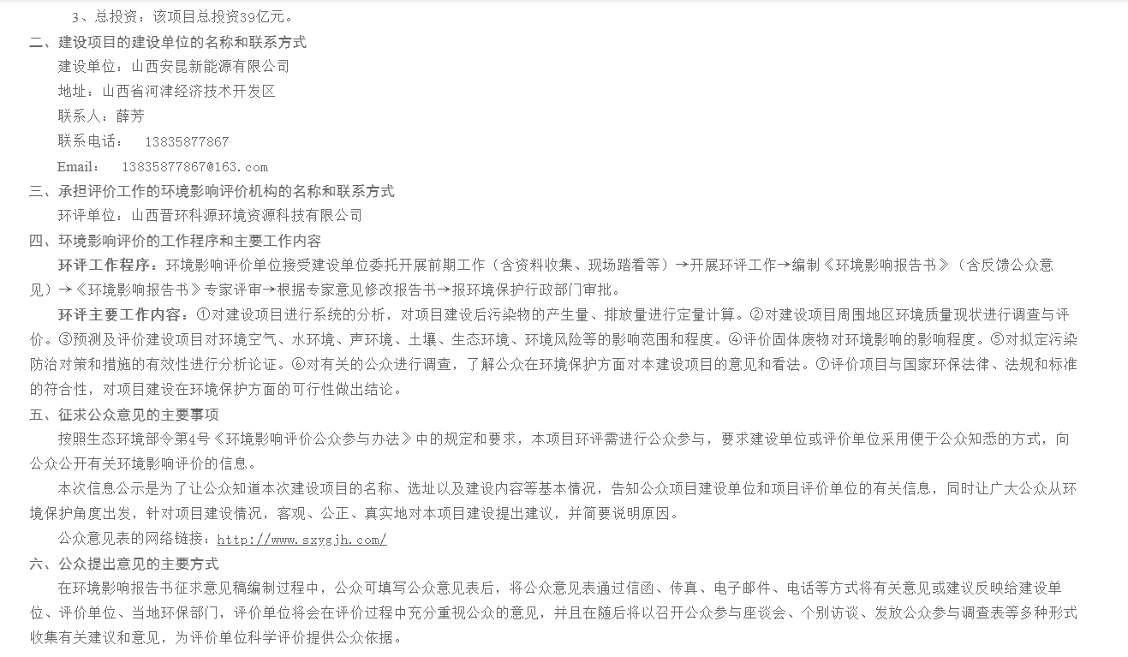

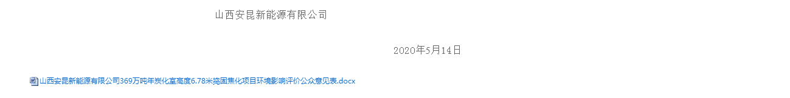

**图1 项目第一次公众参与网上公开截图**

**2.2.2 公众意见情况**

公众未对第一次信息公开提出意见。

**3 征求意见稿公示情况**

**3.1 公示内容及时限**

**第二次信息公开的主要内容如下**

**各位公众：**

我公司拟建设“山西安昆新能源有限公司369万吨/年炭化室高度6.78米捣固焦化项目”，根据《中华人民共和国环境影响评价法》和生态环境部《环境影响评价公众参与办法》（部令 第4号）的规定，现向公众公告如下信息：

一、《山西安昆新能源有限公司369万吨/年炭化室高度6.78米捣固焦化项目（征求意见稿）》全文网络链接为：http://www.sxygjh.com/；查阅纸质版报告书请通过电话、电子邮件、传真或信函等方式联系建设单位；

二、征求意见的公众范围：以厂址为中心，周边5km内受影响的公民、法人和其他组织等；

三、公众意见表的网络链接：http://www.sxygjh.com/

 四、公众提供意见的主要方式和途径：

 1）直接通过电话、电子邮件、传真或信函等方式给建设单位提出对项目的意见和建议；2）申请参加公众参与座谈会，提出对该项目的意见。

 五、公众提出意见的起止时间：2020年6月17日至2020年7月1日

**建设单位名称：**山西安昆新能源有限公司

联系地址：山西省河津经济技术开发区西区

联 系 人： 薛芳

联系电话：13835877867

传    真：5770866

邮    编：043300

邮    箱：13835877867@163.com

**链接：**征求意见稿全文网络链接：http://www.sxygjh.com/

       公众意见表网络连接：http://www.sxygjh.com/

**项目环境影响评价第二次信息公开的时期为公示日期为2020年6月17日至2050年7月1日。**

项目在环境影响报告书征求意见稿形成后，山西安昆新能源有限公司公开了（a）环境影响报告书征求意见稿全文的网络链接及查阅纸质报告书的方式和途径；（b）征求意见的公众范围；（c）公众意见表的网络链接；（d）公众提出意见的方式和途径；（e）公众提出意见的起止时间。征求公众意见的期限为2020年6月17日至2020年7月1日共10个工作日。公示主要内容及时限符合《环境影响评价公众参与办法》（2018年7月 生态环境部令第4号）第十条的相关规定。

**3.2 公示方式**

**3.2.1 网络**

项目环境影响评价第二次信息公开网络公开选取网站为阳光焦化集团官网（网址：http://www.sxygjh.com/information/environmentalinfo/615.html），公开时间为2020年6月17日至2020年7月1日，符合《环境影响评价公众参与办法》（2018年7月 生态环境部令第4号）关于网络平台的选取规定。网络公示截图见图2。

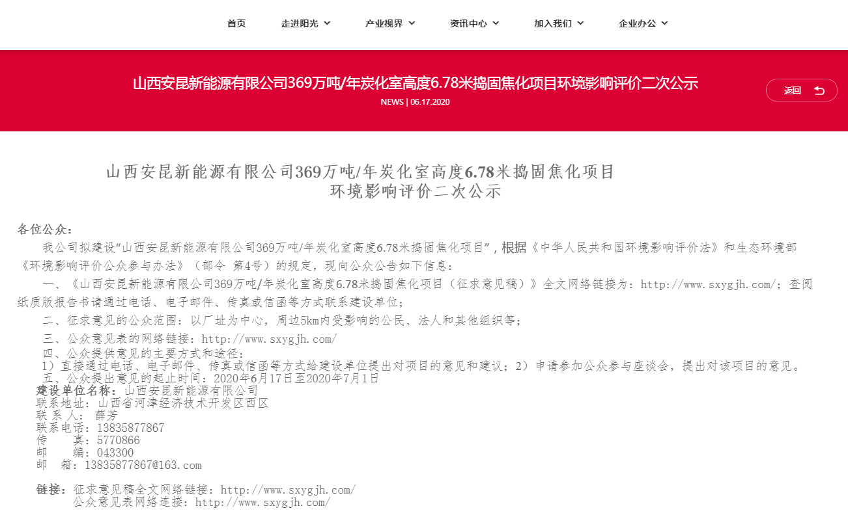

**图2 第二次信息公开网络公示**

**3.2.2 报纸**

项目在公众易于接触的河津风采报上公示，在征求意见2020年6月17日至2020年7月1日期间公开信息共两次，分别是2019年6月18日和2019年6月29日。公示截图如下图3和图4：

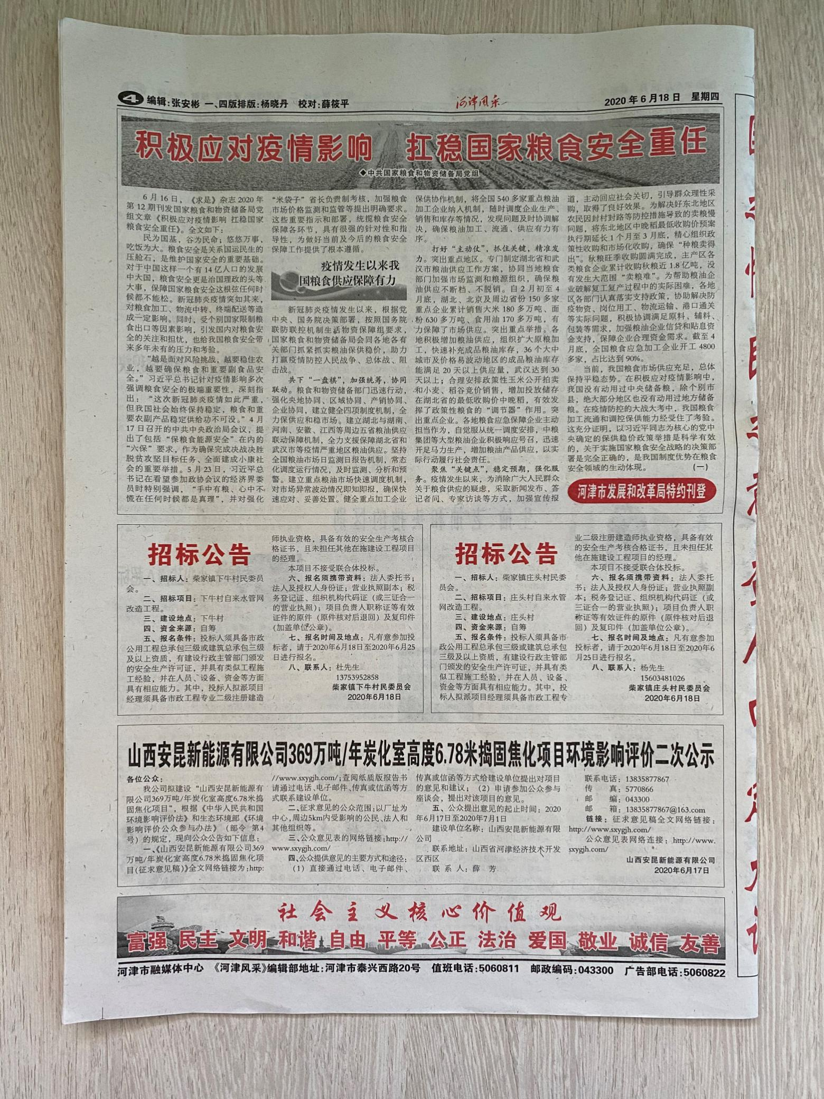

本次公示板块

**图3 第二次信息公开报纸公示-2020年6月18日**

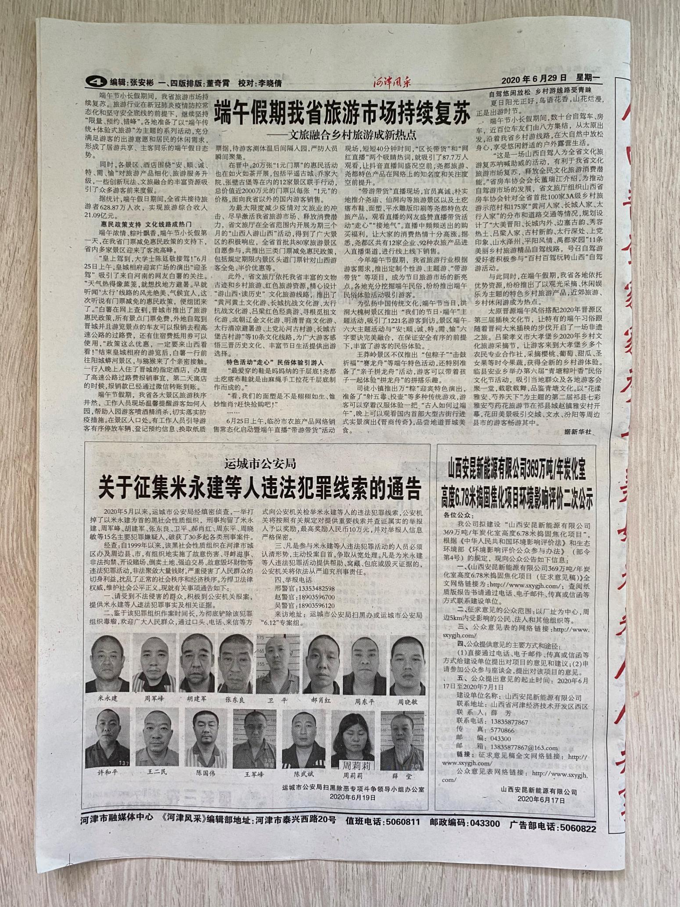

本次公示板块

**图4 第二次信息公开报纸公示-2020年6月29日**

**3.2.3 张贴**

2020年6月17日至2020年7月1日在何家庄村、天城堡村、任家庄村、龙门村、康家庄村、任家窑村、沙樊头村、侯家庄村、张家庄村、河津三中、河津市第三初中和太华小学等12个村庄张贴本项目的第二次公示文稿，公示内容与网站第二次公示内容一致，以便公众进一步了解本项目的内容及项目进度。二次公示张贴公示照片如下：

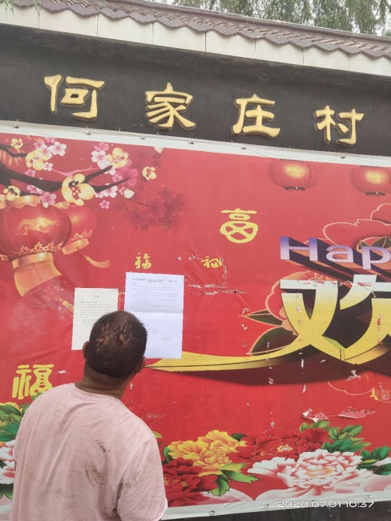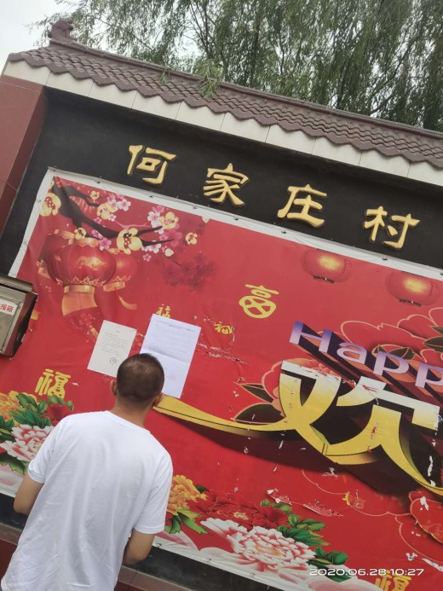

何家庄村 何家庄村

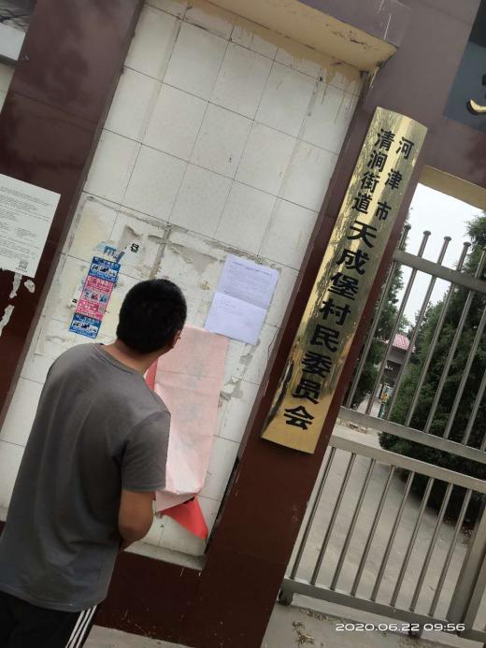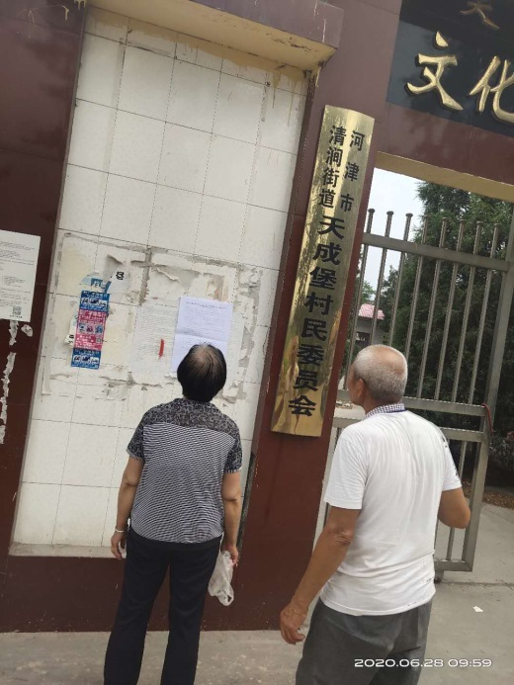

天城堡村 天城堡村

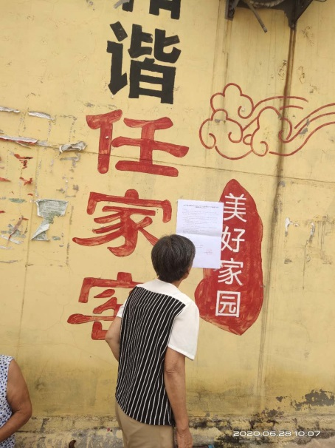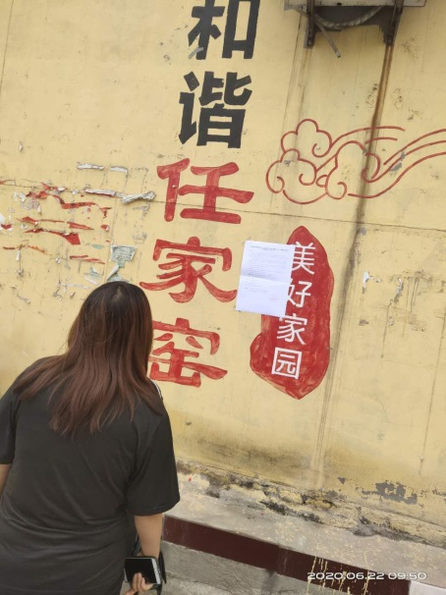

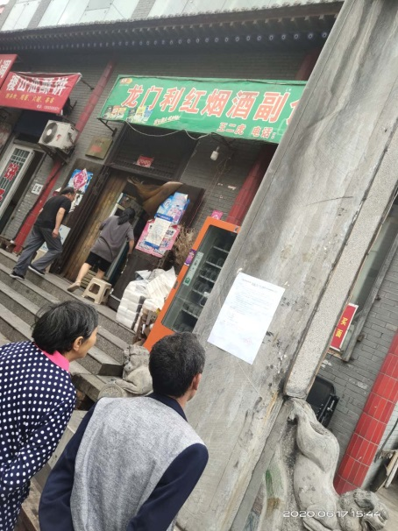任家窑村 任家窑村

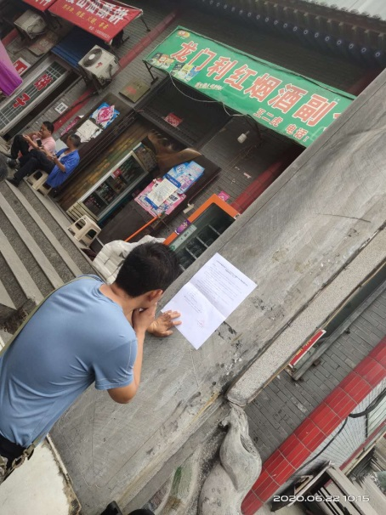

龙门村 龙门村

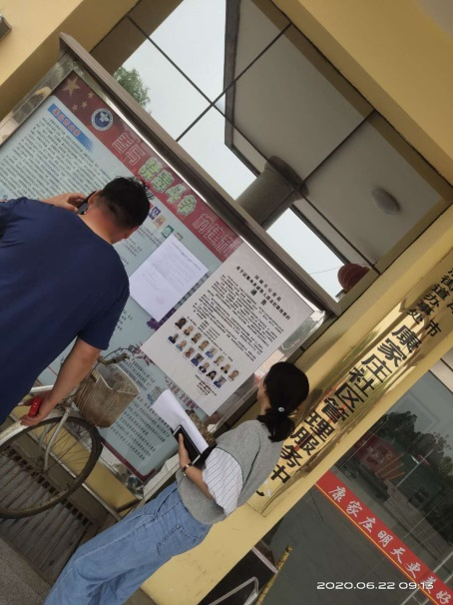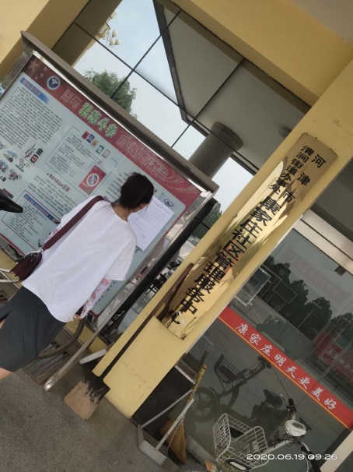

康家庄村 康家庄村

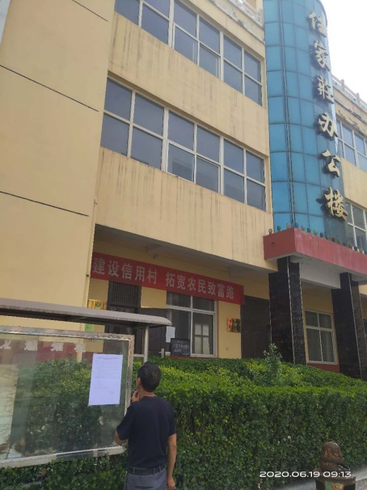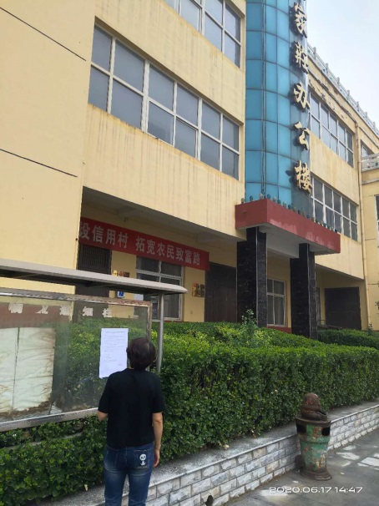

任家庄村 任家庄村

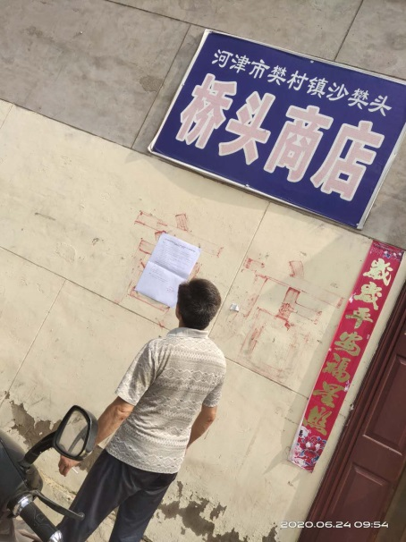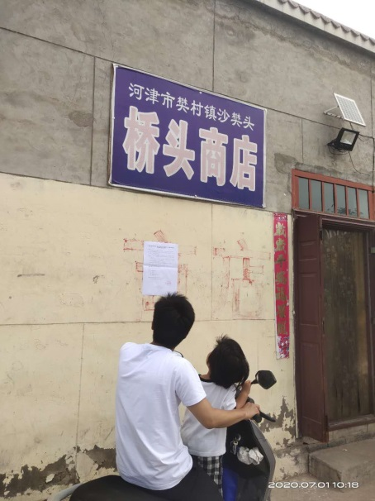

沙樊头村 沙樊头村

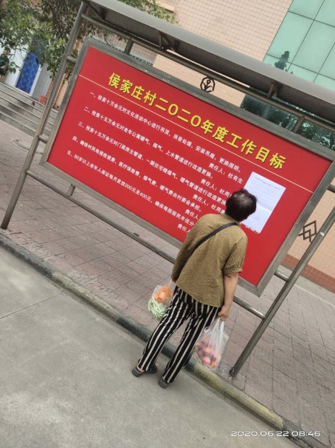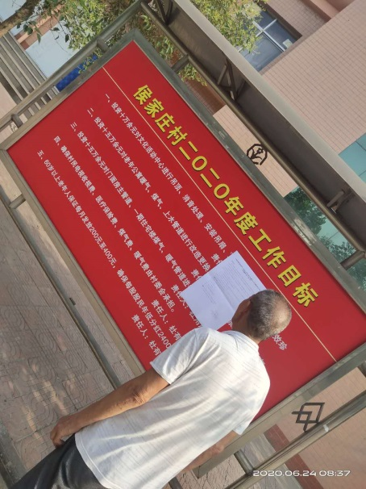

侯家庄村 侯家庄村

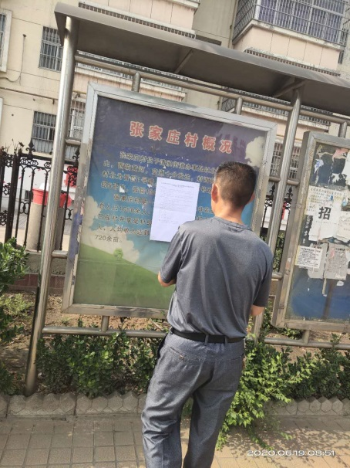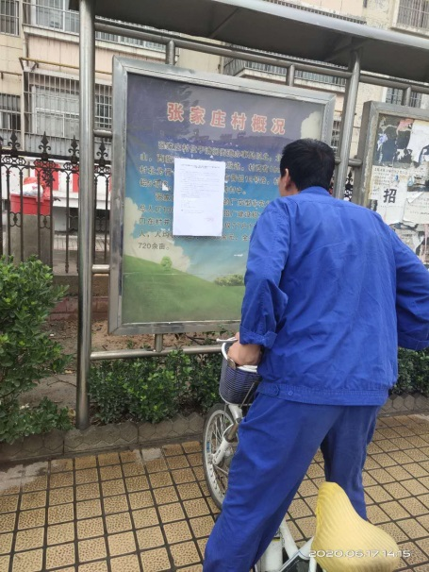

张家庄村 张家庄村

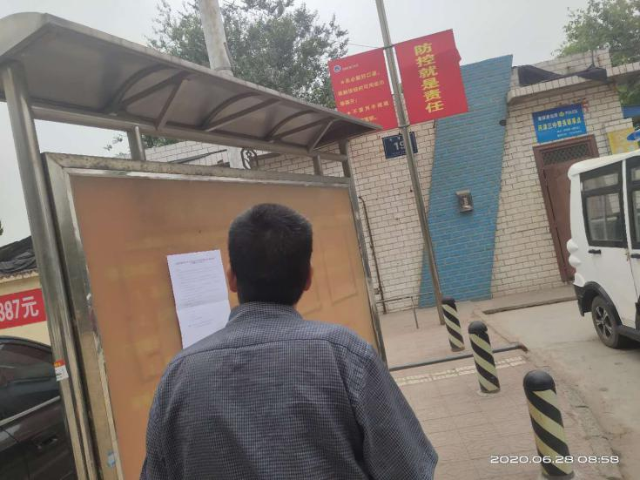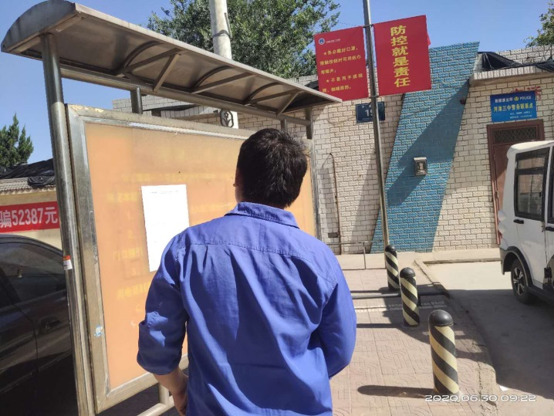

河津三中 河津三中

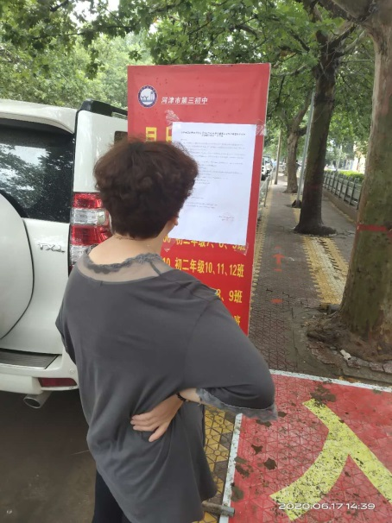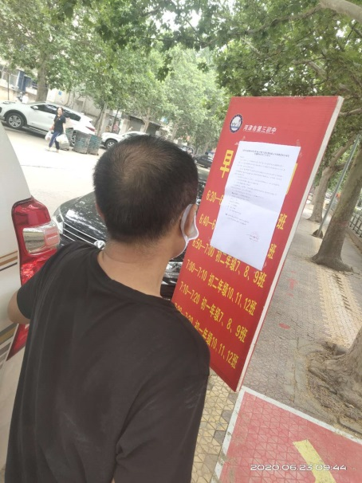

河津市第三初中 河津市第三初中

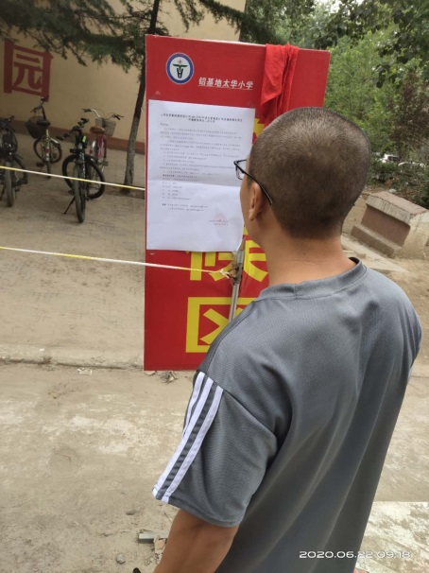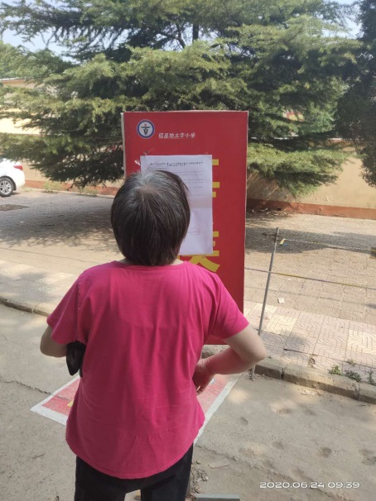

太华小学 太华小学

**3.3查阅情况**

本项目在山西安昆新能源有限公司办公楼项目部设置了查阅地点，公示期间没有公众查阅。

**3.4公众提出意见情况**

建设单位在征求意见期未收到公众提交的公众意见表，公众在征求意见期间未反映与建设项目环境影响有关的意见和建议。

**4 其他公众参与情况**

关于本项目对环境影响方面公众未提出质疑性意见，本项目未开展深度公众参与。

**5 公众意见处理情况**

本项目未收到公众提交的意见。